2014-2015年八年级物理上册第一次月考试卷
一、单选题（本题共12小题，每小题2分，共24分．）
1、使用手机时，调节音量按钮是为了改变声音的：（ ）
A 响度 B 音调 C 音色 D 频率
2.下列所给出的事物所处的状况中，不属于声源的是：（ ）
A.挥动的手臂； B.挂在胸前的哨子；
C.在夜里飞行的蝙蝠 ； D.被鼓锤重敲的鼓。
3.发生灾难时，被困在建筑物废墟中的人向外界求救的一种好方法是敲击铁质的管道，这种做法是利用铁管能：（ ）http://www.wuliok.com
A 传热 B 传声 C 导电 D 通风
4．北方冬天某日的温度为-20℃，正确的读法是 （ ）
A．摄氏负20度 B．零下20摄氏度 C．零下摄氏20度 D.负摄氏20度
5.医用“B超”机是利用超声波来诊断病人病情的，但人们听不到它发出的声音是因为（ ）
A．“B超”机声音响度太小 B．“B超”机响度太大
C．声音的频率小于人能听到的声音的频率D．声音的频率大于人能听到的声音的频率
6．古代的战场上，战士为了能及早发现敌人骑兵的活动情况，常常把耳朵贴在地面俯听，以下解释中错误的是：( )
A.马蹄踏在地面时，会使地面振动； B.马蹄声不能由空气传到人耳；
C.大地传声速度比空气快； D.马蹄声可由地面向四周传播。
7．往保温瓶里灌开水过程中，听声音就能判断壶里水位的高低，这是因为（ ）
A.随着水位升高，音调逐渐升高 B.随着水位升高，音调逐渐降低
C.水位升高音调不变，响度越来越大 D.水位升高音调不变，响度越来越小
8.百米赛跑中如果计时裁判员听到枪声开始计时，他所测得的运动员成绩比实际的要（ ）
A.好一些 ； B.差一些；
C.完全相同； D.条件不足，无法判断。
9.邮电局里的电话亭是用玻璃制成的，隔音效果比较好，这主要是因为玻璃（ ）
A．能很好地吸收声音 B.不能传播声音
C.能很好地反射声音 D.以上说法都不正确

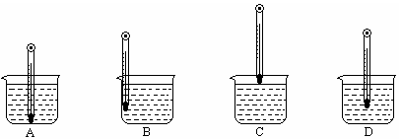
10．用温度计测量烧杯中液体的温度，如图所示的几种做法中正确的是 （ ）

11．体温计的准确度要比普通温度计高的主要原因是 （ ）
A．体温计的测量范围小； B．体温计玻璃泡与玻璃管连接处有弯曲；
C．体温计玻璃泡比较大，盛的水银比较多，且玻璃管的内径特别细，水银热胀冷缩时长度的变化量较大，读数能精确到0.1℃；
D．体温计的外形做成三棱柱形，有放大作用，读数就精确．
12．以下说法中，你认为最符合实际的（ ）
A. 人体的正常体温为34℃. B. 冰箱冷冻室的温度约为5℃.
C. 小伊乡盛夏中午室外温度可达38℃. D. 小伊乡冬季的最低气温可达零下30℃.
二、填空题（本题共14小题，每空1分，共37分）
13.上课时老师的讲话声是通过_____传入学生耳中的.敲响的音叉接触水面能溅起水花,说明声音是由于物体______而产生的。
14．《黄河大合唱》歌词中的“风在吼、马在叫、黄河在咆哮”，这里的“吼”、“叫”、“咆哮”的声源分别是 、 、 。
15、“声音刺耳”反映了声音的 很高；“震耳欲聋”反映了声音的 很大；“优美”动听反映了声音的 好。
16．城市主要道口设有噪声监测设备。某时刻设备的显示屏上显示51.10的数字，这个数字的单位是 ；若此时有一辆大卡车路过此地，显示屏上显示的数据将 。（填“变大”或“变小”）
17、声音在15℃的空气中传播速度是___ __m/s,许多电视台经常播出模仿秀节目，其中声音模仿秀模仿的是声音的__ __ ；他的声音是通过__ ___传播到现场观众耳朵中的。
18、将一支点燃的蜡烛放在喇叭的前方，当喇叭中发出较强的声音时，可以看到烛焰在 ，这说明：声波具有 。
19．人耳能听到到的声波频率范围通常在 ，2011年3月11日，日本当地时间14时46分，日本东北部海域发生里氏9.0级地震并引发海啸，造成重大人员伤亡和财产损失。地震时产生的 （选填“超声波”、“次声波”或“电磁波”）对建筑物、人的平衡器官功能的破坏性很大，使人产生恶心、晕眩、旋转感等症状，严重的会造成内脏出血破裂，危及生命。由于它的破坏性大，并且它的频率低于 Hz，人耳却无法直接听到，所以要尽量远离地震源。
20．温度是表示物体的_________________，常用温度计的工作原理是利用液体的___________________性质制成的。在使用温度计测量物体温度之前,应注意观察所用温度计的 和 .
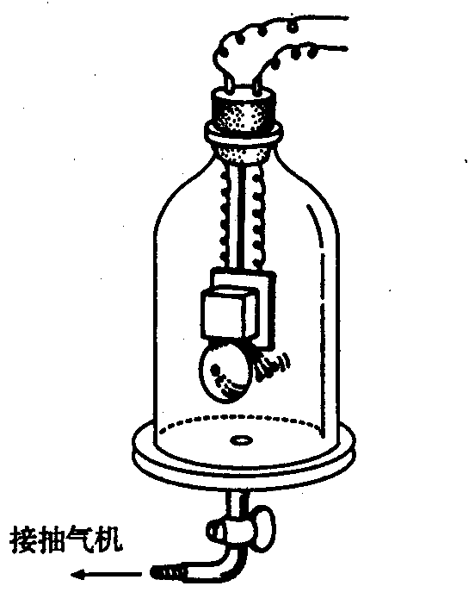
21.某同学在探究声学知识时，如下操作：“将一只带有小锤的电铃放在一个玻璃容器中，电铃工作时，人___ ___看见小锤的振动，___ ___听见电铃的响声；如果将容器封闭，并且抽出其中的空气，电铃敲打时，人____ __看见小锤的振动____ __听见电铃的响声。（填“能”或“不能”）”此探究可得出声学知识的结论是： 。
22、“无声手枪”是在 处减弱噪声的；在公路和住宅间植树造林是
在 中减弱噪声的.
23、如图，三支温度计的示数分别应该是（a）______℃；(b)_______℃；(c)________℃.
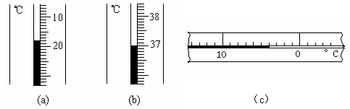

24.下面形容声音的“高”有四例：
（A）、这首歌音太高，我唱不上去。 （B）、引吭高歌、低声细语
（C）、她是唱女高音的。 （D）、请勿“高声喧哗”
其中______________ ___是指音调，_______ ___是指响度。
三、实验题(共3题，每空2分，共24分)
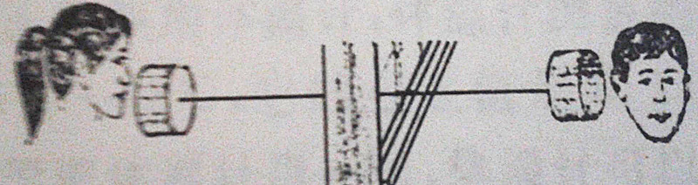

25.如图，小明与小刚用细棉线连接了两个纸杯，制成了一个“土电话”。
(1)他们用“土电话”能实现l0m间的通话，这表明 。
(2)相距同样远，讲话者以同样的响度讲话，如果改用细金属丝连接土电话，则听到的声音就大些。这一实验 现象表明：
(3)如果在用土电话时，另一个同学用手捏住线上的某一部分，则听的一方就听不到声音了，这是由于 。
(4)如果在用土电话时，线没有拉直而处于松驰状态，则听的一方通过棉线______（选填“能”或“不能”）听到对方的讲话声。

26.小明想比较几种材料（衣服、锡箔纸、泡沫塑料）的隔音性能，除了待检测的材料外，可利用的器材还有：音叉、机械闹钟、鞋盒．

（1）在本实验中适合作声源的是 。你认为另一种器材不适合做声源的原因是：

（2）小明将声源放入鞋盒内，在其四周塞满待测材料．他设想了两种实验方案：
方案A．让人站在距鞋盒一定距离处，比较所听见声音的响度．
方案B．让人一边听声音，一边向后退，直至听不见声音为止，比较此处距鞋盒的距离．
你认为最佳的方案是 ，你不选择另一种方案的理由是 。
（3）通过实验得到的现象如表格所示：
材料 | 衣服 | 锡箔纸 | 泡沫 |  | 材料 | 衣服 | 锡箔纸 | 泡沫
距离/m | 1.2 | 0.8 | 0.5 |  | 响度 | 较响 | 较响 | 弱

则待测材料隔声性能由好到差的顺序为
27、对于小提琴、吉他、二胡等这些弦乐器来说，即使在弦的张紧程度相同的条件下，发声的音调高低还会与弦的粗细、长短及弦的材料有关。小华想通过实验进行具体的探究，实验时可选用的琴弦有如下表中所列的几种规格。
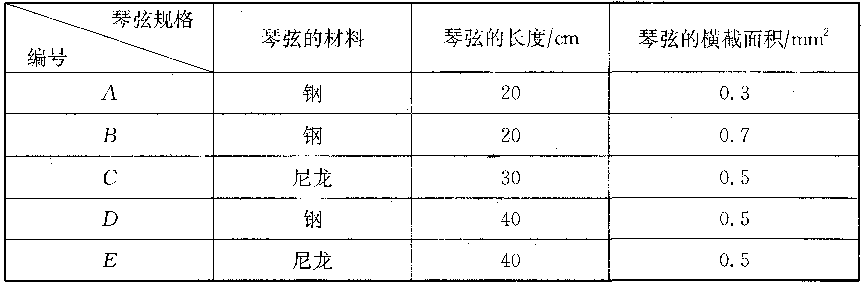
(1)探究音调与琴弦粗细的关系，应该选用编号为_________的琴弦；
(2)探究音调与琴弦材料的关系，应该选用编号为_________的琴弦；
(3)探究音调与琴弦长度的关系，应该选用编号为_________ 的琴弦。
四、解答题（本题共2小题，共8分，解答29题时，应写出解题过程）
28、（3分）请说出：一个声音不能被正常听力的人耳听到的可能的原因。
（1）
（2）
（3）
29.（5分）科学工作者为了探测海底某处的深度，向海底垂直发射超声波,经过4s收到回波信号,海洋中该处的深度是多少m？（声音在海水中传播速度为1500m/s）

